¿TIENE ESCLEROSIS múltiple Y VIVE en Iowa?  - estamos aquí para ayudarLO  Presenta: Edward M. Dowd Personal Advocate Program  La Sociedad Nacional de Esclerosis Múltiple (National Multiple Sclerosis Society, NMSS) se ha asociado con Easterseals Iowa para prestar los servicios de manejo de casos a los residentes de Iowa con Esclerosis Múltiple (Multiple Sclerosis, MS). A través de esta asociación, las personas que viven con MS se vinculan con servicios intensivos de manejo de casos mediante un programa conocido como el Programa del Defensor Personal Edward M. Dowd (Edward M. Dowd Personal Advocate Program). Profesionales calificados que comprenden la MS pueden ayudar a encontrar soluciones y conexiones sostenibles y de impacto. Para obtener más información, comuníquese con la Sociedad Nacional de MS.  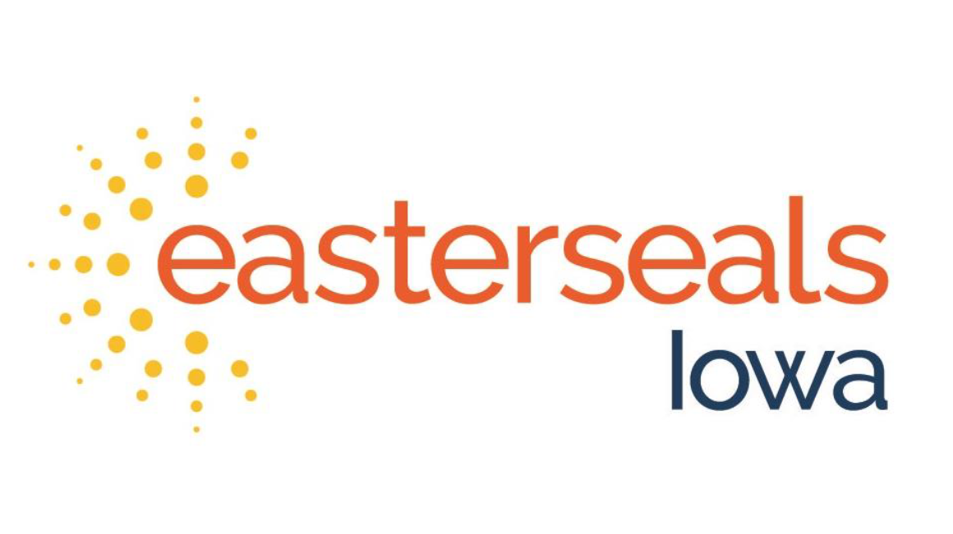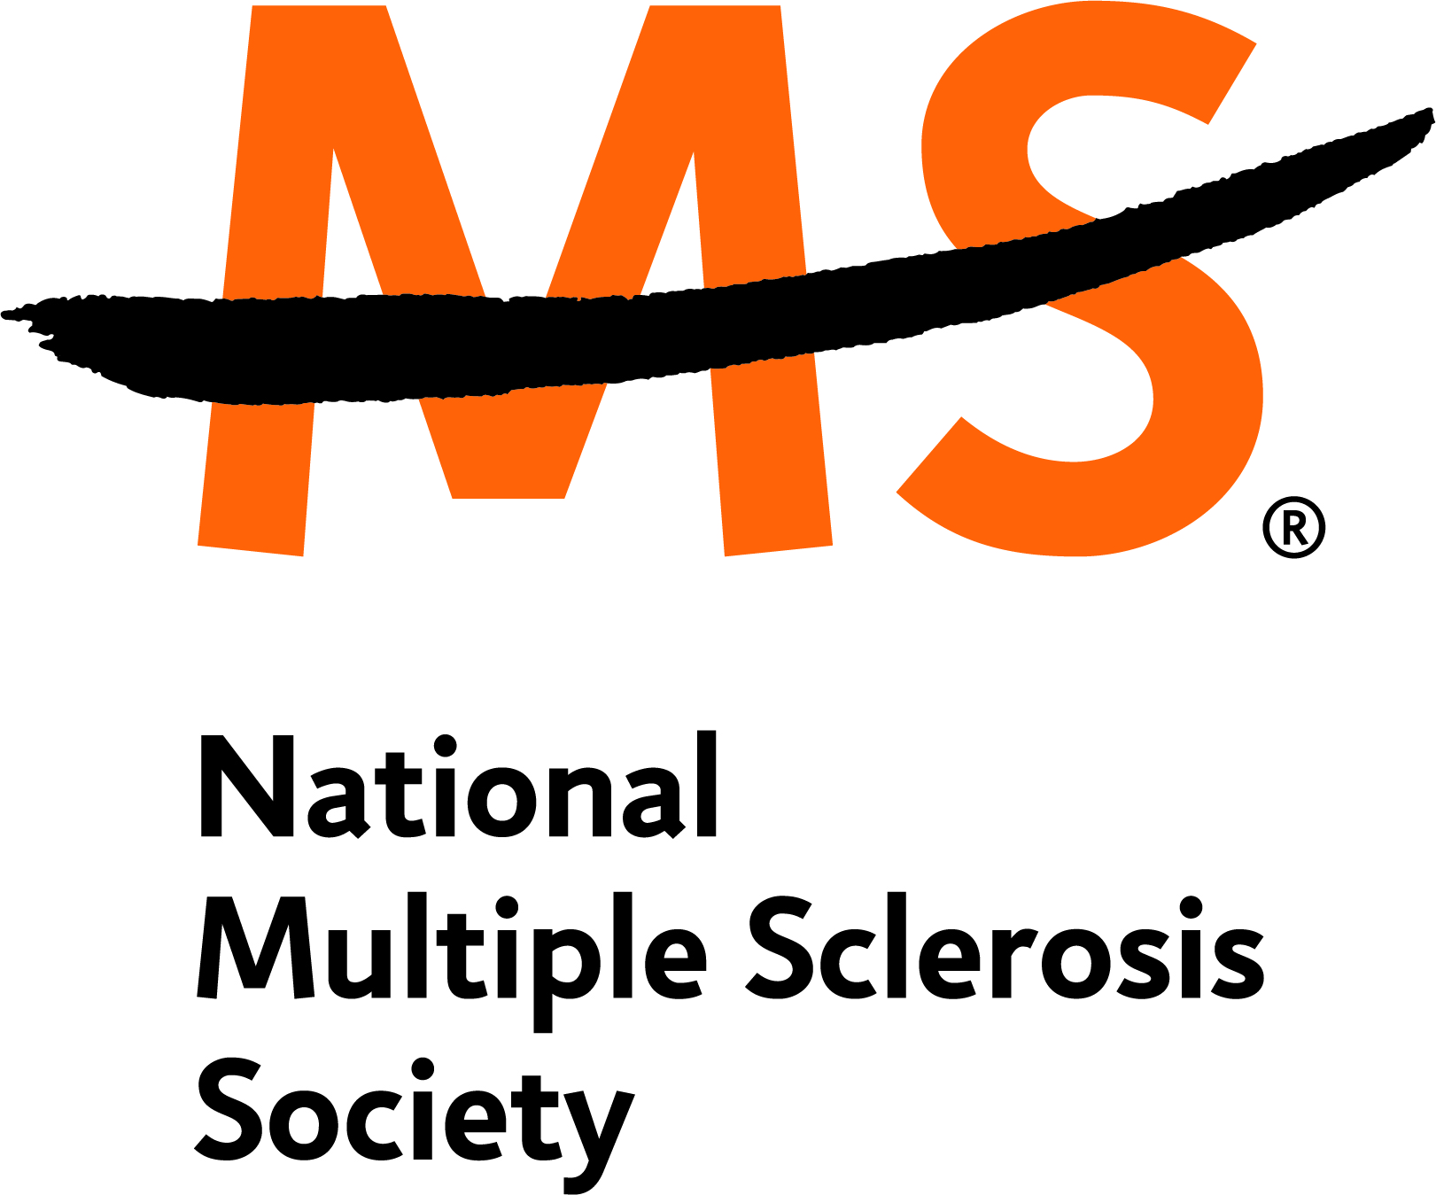 | Apoyo  Participación sin costo  Reuniones presenciales  Apoyo en la creación de metas y planes para lograrlas  Conexión con servicios en su área  Construcción de una red de apoyo  Vínculos con los beneficios y recursos apropiados  Para obtener más información sobre este servicio, comuníquese con la Sociedad Nacional de MS al teléfono:  800 344-4867  (800 FIGHT MS)

